
«Атбасар ауданының білім бөлімі Сепе орта мектебі» ММ
ГУ «Сепеевская средняя школа отдел образования Атбасарского района»

Ашық сабақ
тақырыбы: Қарауылдық қызметтің атқаратын қызметі мен міндеттері, сақшының міндеттері, бекет, оны жабдықтау және жарақтандыру.

Өткізген: Камалов Ж.М.

«Бекітемін»
_____________
Мектеп директоры

Қарауылдық қызметтің атқаратын қызметі мен міндеттері, сақшының міндеттері,бекет, оны жабдықтау және жарақтандыру
1. Сабақтың тақырыбы: Қарауылдық қызметтің атқаратын қызметі мен міндеттері, сақшының міндеттері, бекет, оны жабдықтау және жарақтандыру
2. Сабақтың мақсаты: Оқушыларға қарауылдық қызметті міндеттері мен қарауылдық қызметті ұйымдастыруды ұғындыру.
3. Уақыты: 45 мин.
4. Өткізілетін орны: 10-11 «А» сыныптары, АӘД бөлмесі, қарауыл алаңы.
5. Көрнекілік құралдар: АӘД оқулығы, автомат макеттері,сақшы посты,әскери жарғы.
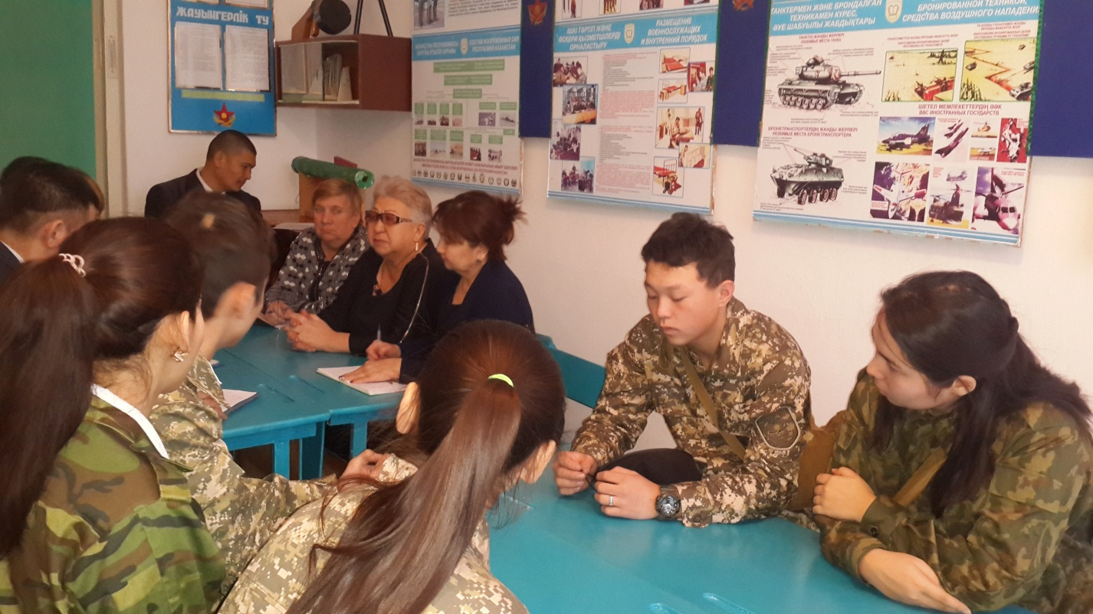
6. Сабақтың барысы:
а) Ұйымдастыру кезеңі – 3 мин.
Взвод командирі оқушыларды сапқа тұрғызады, оқытушыға рапорт береді, амандасу, түгендеу, оқушылардың сырт көрінісін тексеру.
ә) Өтілген тақырыпты сұрау кезеңі – 9 мин.
- Рота бойынша тәуліктік кезекші қандай мақсатта тағайындалады?
- Тәуліктік кезекші құрамына кімдер кіреді?
- Рота бойынша тәуліктік кезекшіге кім тағайындалады?
- Рота бойынша кезекшінің міндеттері қандай?
- Рота бойынша кезекші қызмет атқаруына арналған орын қалай жабдықталады?
- Рота бойынша тәуліктік кезекшіде қандай құжаттар болуы тиіс?
б) Негізгі бөлім – 23 мин.
Қарауылдық қызметтің міндеттері және оны ұйымдастыру. Қарауылдың, сақшының тағайындалуы.
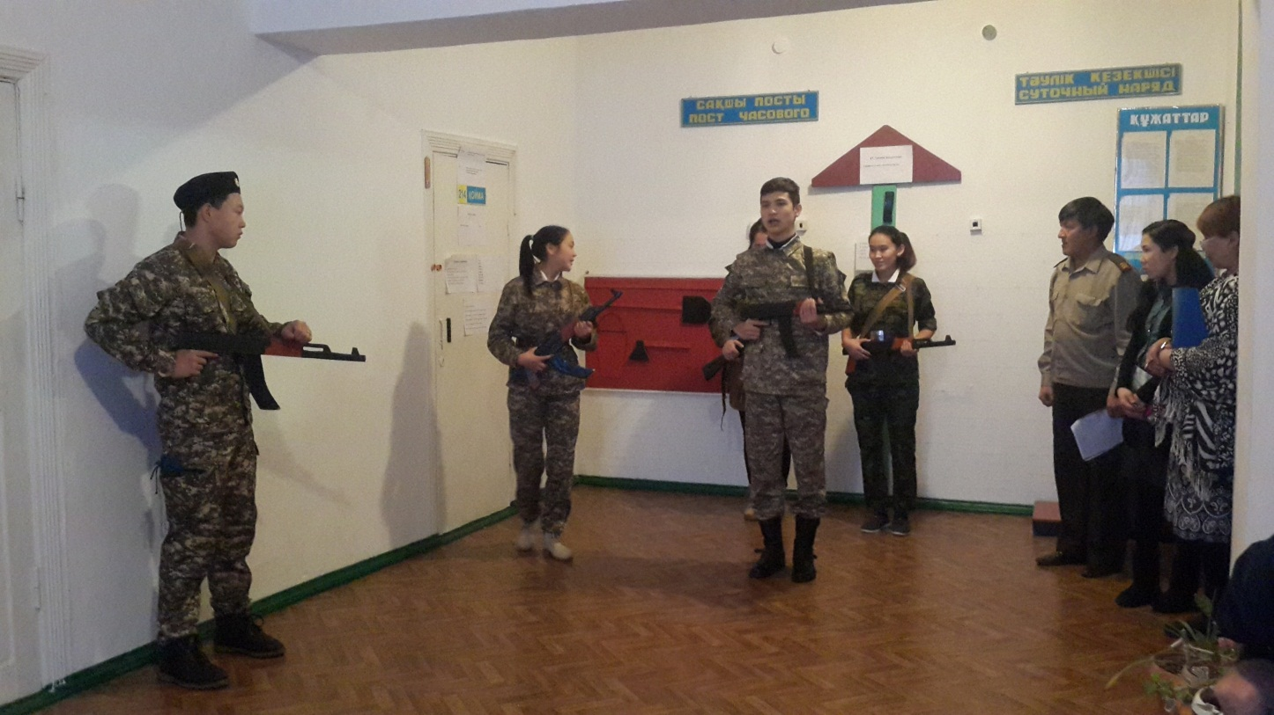
Қарауылдық қызметті тағайындау және оның міндеттері. Қарауылдық қызметті ұйымдастыру.
Қарауылдық қызметті атқару жауынгерлік тапсырманы орындау болып табылады және жеке құрамнан Гарнизондық және қарауылдық қызметтер жарғысының барлық ережелерін дәл орындауды, мейлінше қырағылықты, батыл шешім мен бастама қабылдай білуді талап етеді.
Қарауылдық қызметтің талаптарын бұзуға кінәлі адамдар тәртіптік немесе қылмыстық жауапкершілікке тартылады.
Қарауылдық қызметті атқару үшін қарауылдар тағайындалады.
Жауынгерлік туларды, әскери және мемлекеттік объектілерді күзету мен қорғау жөніндегі жауынгерлік міндеттерді орындау үшін, сондай-ақ гауптвахтада және тәртіптік батальонда ұсталатын адамдарды күзету үшін тағайындалған қаруланған бөлімше қарауыл деп аталады.
Қарауылдар: гарнизондық және ішкі болып бөлінеді. Олар тұрақты және уақытша болуы мүмкін.
Гарнизондық қарауыл жалпы гарнизондық маңызы бар объектілерді, құрамалар объектілерін немесе бір-біріне жақын орналасқан бірнеше әскери бөлімдердің объектілерін күзету үшін, сондай-ақ гарнизондық гауптвахтада ұсталып отырған адамдарды күзету үшін тағайындалады.
Ішкі қарауыл бір әскери бөлімнің объектілерін күзету мен қорғау үшін тағайындалады.
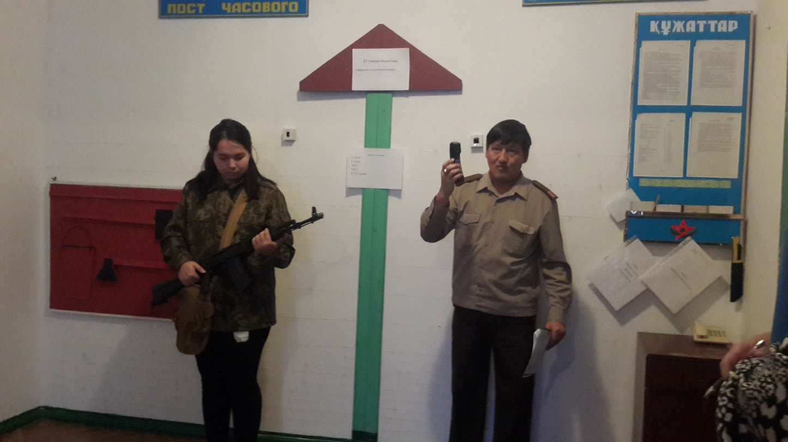
Тұрақты қарауылдар қарауылдар кестесімен көзделеді.
Уақытша қарауылдар қарауылдар кестесіне енгізілмейді.
Қарауыл құрамына: қарауыл бастығы, постылар мен ауысым саны бойынша қарауылдар, жұмысқа таратушылар, қажет болғанда қарауыл бастығының көмекшісі, қарауыл иттерінің қызметі жөніндегі қарауыл бастығының көмекшісі және көлік құралдарының жүргізушілері тағайындалады.
Штабтарды, бірлестіктер мен одан жоғарыларын басқару пункттерін күзету жөніндегі, сондай-ақ мекемелерді күзету жөніндегі қарауылдарға аталған адамдардан басқа бақылау-өткізу пунктінің қарауылдары, ал гауптвахта жанындағы қарауылға – шығарушылар мен айдауылдар тағайындалады.
Объектілерді тікелей күзету мен қорғау үшін қарауылдар құрамына сақшылар бөлінеді. Сақшының міндеттері.
Сақшы қол сұғылмайтын адам болып табылады.
Сақшыға қол сұғылмайтындығы мыналардан көрінеді:
- оның құқығы мен жеке басының қадір-қасиеттері айырықша қорғалатындығында;
- оның белгілі бір тұлғаларға ғана - қарауыл бастығына, қарауыл бастығының көмекшісіне және өзінің жұмысқа таратушысына бағынатындығы;
- қарауыл бастығының, қарауыл бастығының көмекшісінің және өзінің жұмысқа таратушысының сақшы қызметі бойынша айқындалған талаптарын сөзсіз орындауға міндеттілігі.
- Гарнизондық және қарауылдық қызметтер жарғысының баптарында көрсетілген жағдайларда оған қару қолдану құқығы берілетіндігі.
Сақшынң міндеттері:
- өз постысын қырағы күзетуге және табанды қорғауға;
- қызметін сергек, еш нәрсеге алаңдамай атқаруға, қаруын қолынан шығармауға және оны ешкімге, өзі бағынытындарға да бермеуге;
- көрсетілген бағыттар бойынша жылжый отырып немесе бақылау мұнарасында тұрып постыға кіре берісті, қоршауларды мұхият қарау және байланыс құралдары арқылы қызметті өтеу барысы жайында табельмен белгіленген уақыттарда баяндап тұруға;
- тіпті өз өміріне қауіп төнсе де, сақшы ауыстырылғанша не алынғанша, постыны тастамауға міндетті. Постыны өз еркімен тастап кету - әскери қылмыс болып саналады.
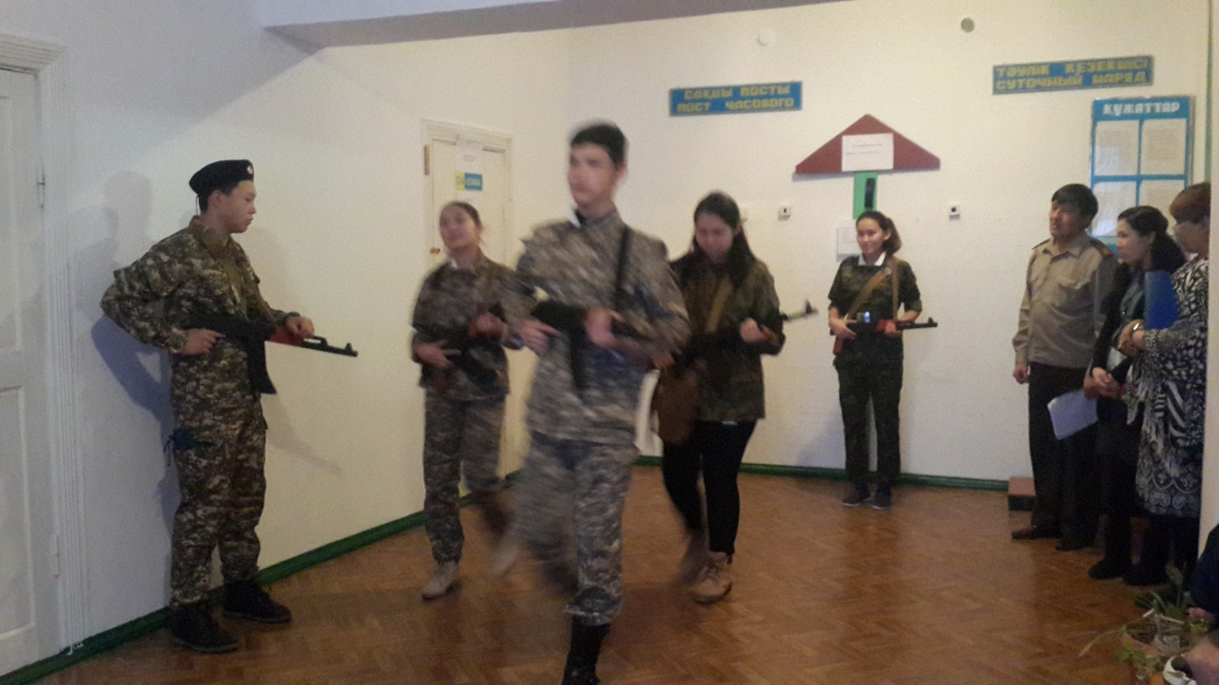
- постыларға табельде көрсетілген және тыйым салынған шекара көрсеткіші тұрған жерге жақын қашықтыққа қарауыл бастығы, қарауыл бастығының көмекшісі, өзінің жұмысқа таратушысы мен оларға ілесіп жүретін тұлғалардан басқа ешкімді жібермеуге;
- қарауылдың көлік құралдарының бағдары мен графигін, олардың тану белгілері мен сигналдарын білуге;
- постыдағы өрт сөндіру құралдарын қолдана білуге;
- объект қоршауынан ақау тапқанда және өз постынан жақын жерде тәртіп бұзушылық байқалған кезде қарауыл бастығын шақыру;
- қарауыл иттерінің үргенін естіген кезде немесе техникалық күзет құралдары іске қосылғанда, бұл туралы қарауыл үй – жайына дереу хабар беруге;
- өзіне немесе өзі күзететін объектіге анық шабуыл жасалған жағдайда қаруды ешқандай ескертусіз қолдануға міндетті.
Сақшыға: ұйықтауға, отыруға, бір нәрсеге сүйеніп тұруға, оқуға, ән айтуға, сөйлесуге, тамақ жеуге, су ішуге, темекі шегуге, табиғи қажеттілігін өтеуге, қандай да бір затты әлдекімге беруге немесе одан алуға, қажеттілік болмаса патронды оқжатарға жіберуге тыйым салынады.
Сақшы тек қарауыл бастығының, оның көмекшісінің, өзінің қарауылды жұмысқа таратушысының және тексеруге келген тұлғалардың сұрағына жауап беруі керек.
Қарауыл бастығы немесе қарауылды жұмысқа таратушылар қарауылдың міндеттерін нақты білуін тексереді, қаруды қолдану тәртібіне ерекше назар аудара отырып, қарауылдарға әр постыда қызмет атқару міндеттерін естеріне салады, ауысымды қарауыл үй – жайларынан шығарады да, қаруды оқтайтын алаңда сапқа тұрғызады.
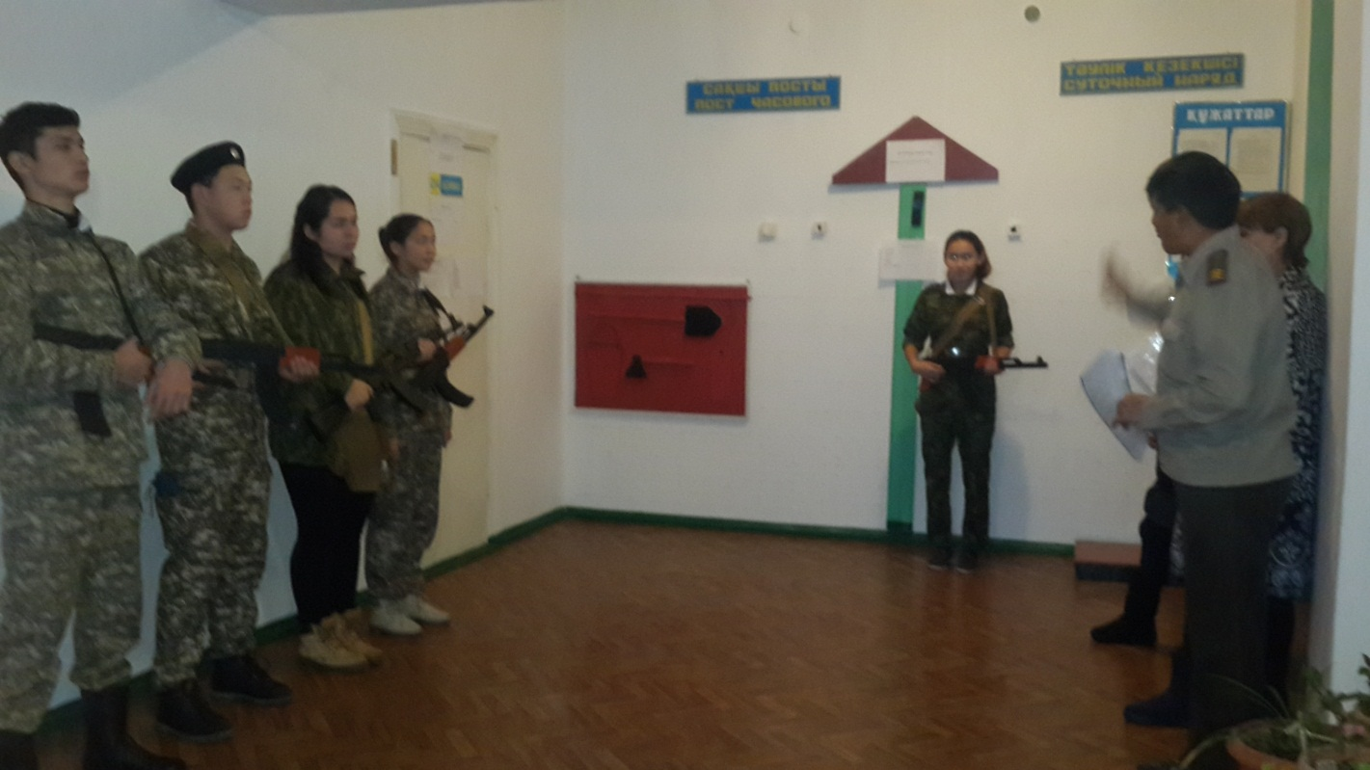
Қару постыға шығар алдында оқталады.
Қаруды оқтау және оғын алып тастау қарауыл бастығының немесе оның көмекшісінің пәрмені бойынша, қарауыл үй - жайында арнайы жабдықталған және оқ ұстайтын жабдығы бар жарық жерде, олардың тікелей бақылауымен жүргізіледі. Қарауыл бастығы немесе қарауылды жұмысқа таратушылар «Ауысым, оң жақтан бір – бірлеп оқта!» деп пәрмен береді. Осы пәрмен бойынша оң қанаттағы әскери қызметші алға қарай бір адым басып, сүңгіні бекітеді де, қаруды оқтайды, қарауыл бастығы қарудың қалай оқталғанын тексереді. Қаруды оқтап болған соң әскери қызметші: «Қару оқталды және сақтандырғышқа қойылды!» деп баяндайды, сонан соң жеке алып «Белдікке!» күйінде ұстап бір адым кейін шегінеді.
Осындай тәртіпте басқа қарауылды жұмысқа таратушылар мен қарауылдар қаруды кезектесіп оқтайды.
Постыдан оралған соң қарудың оғы алынады. Қарудың оғын алдымен қарауылды жұмысқа таратушы алады, содан кейін таратушы: «Ауысым, оң жақтан бір – бірлеп оқты алып таста!» - деп пәрмен береді.
Осы пәрмен бойынша оң қанаттағы әскери қызметші алға қарай бір адым басып, таратушының бақылауымен өз қаруының оғын алады, жабдықталған оқжатарды сөмкеге салады да, «Қарудың оғы алынды!» – деп баяндайды, содан соң бекіту тетігін артқа тартып, қаруын тексеруге ұсынады. Таратушы қаруды тексерген соң, қарудың бекіту тетігін алға қарай қозғап, қарудың шүріппесін түсіреді, қаруды сақтандырғышқа қояды, сүңгіні алып тастап, қаруды «Белдікке!» күйіне ұстап, артқа қарай бір адым шегінеді де, өз орныныа барып тұрады.
Осындай ретпен қалған қарауыл ауысымдары кезектесіп өз қаруларының оғын алып тастайды. Одан кейін аға бастықтың пәрмені бойынша қарауылдар қарауыл орналасқан жерге, ал таратушылар – қарауыл үй - жайларына барады.
Сақшыларды ауыстыру әрбір 2 сағаттан кейін, жұп немесе тақ сағаттарда жүргізіледі.
Сақшы дегеніміз - өзіне тапсырылған постыны күзету және қорғау жөніндегі жауынгерлік тапсырманы орындайтын қаруланған әскери қызметші.
Сақшының өз міндеттерін орындайтын белгілі бір орын немесе аймақ пост деп аталады.
Постыға сондай-ақ қарауылдың техникалық күзет жабдықтары арқылы күзететін, сол жабдықтар орнатылған объектілер мен жергілікті аймақ та жатады.
Сақшылар объектілерді қорғауды объектілер маңындағы сыртқы және ішкі қоршаулар арасын немесе егер объектіде қоршау біреу болса, қоршау бойын ішкі жағынан патрульдеу жолымен, сондай-ақ мұнарадан бақылау әдісімен жүргізеді.
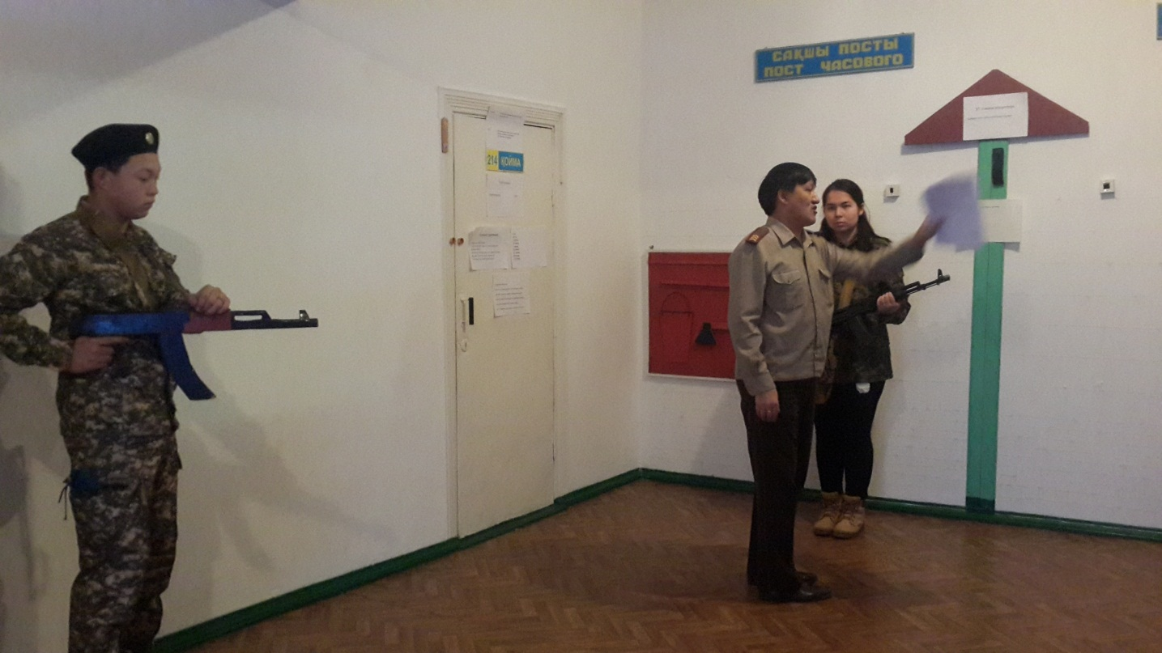
в) Қорытынды бөлім – 10 мин.
Сұрақтар мен тапсырмалар:
- Қарауыл дегеніміз не?
- Қарауылдың қандай түрлерін білесіңдер?
- Қарауыл құрамына кімдер кіреді?
- Сақшы дегеніміз не?
Бастапқы әскери даярлық пәнінің
ұйымдастырушы оқытушысы: Камалов Ж.М.

